Министерство общего и профессионального образования
Российской Федерации
ТОМСКИЙ ПОЛИТЕХНИЧЕСКИЙ УНИВЕРСИТЕТ
Электрофизический факультет

УТВЕРЖДАЮ

Зав. кафедрой ЛиСТ
профессор Лисицын В.М.

Методические указания к выполнению лабораторных работ
по курсу "Оптические материалы и технология" для студентов
II курса направления 551900 - "ОПТОТЕХНИКА"

ЛАБОРАТОРНАЯ РАБОТА №6

ИССЛЕДОВАНИЕ ЭЛЕКТРОЛЮМИНЕСЦЕНТНОГО КОНДЕНСАТОРА

Томск - 2000

Лабораторная работа №6
ИССЛЕДОВАНИЕ ЭЛЕКТРОЛЮМИНЕСЦЕНТНОГО КОНДЕНСАТОРА

1.ВВЕДЕНИЕ

Электролюминесценцией называется свечение, возникающее при возбуждении твердого тела электрическим током. Явление электролюминесценции (ЭЛ) твердых тел принято разделять на два класса: по эффекту Лосева и по эффекту Дестрио. В первом случае электролюминофор соприкасается с электродами, и таким образом носители заряда могут непосредственно проникать в кристалл. Такая люминесценция наблюдается преимущественно на постоянном токе. Впервые наблюдал ее в 1923 году О.В.Лосев на карбиде кремния (SiC). Второй вид ЭЛ - ЭЛ порошкообразных фосфоров на изолированных от контактов кристаллах ZnS-Cu наблюдал впервые в 1936 году Дестрио. При этом свечение, как правило, можно получить только при возбуждении люминофоров переменным электрическим током. ЭЛ в последние годы находит все большее применение: источники света для световой сигнализации, усилители и преобразователи света, элементы памяти и, наконец, лазеры.
Общим преимуществом всех электролюминесцентных устройств является возможность непосредственного преобразования энергии в световую, сравнительно малая потребляемая мощность и большой срок службы (до 10 тыс. часов). Основной недостаток - относительно малая световая отдача (не выше 15 лм/Вт).
В первой части настоящей работы исследуется ЭЛ по эффекту
Дестрио, а во второй - по эффекту Лосева.

ЧАСТЬ I. ЭЛ ПО ЭФФЕКТУ ДЕСТРИО (ПРЕДПРОБОЙНАЯ ЭЛ)

ЭЛ возбуждается в электролюминесцентном конденсаторе (ЭЛК), конструкция которого представлена на рис.6.1,а. Между двумя электродами 8 и 11, один из которых является прозрачным, расположен слой суспензии люминофора 9 в прозрачном диэлектрике 10.
Обычно в качестве диэлектрика используются эпоксидная смола, полистирол и т.д. ЭЛ возникает при напряжённостях электрического поля в кристаллах люминофора, близких к пробивным. При таких напряжённостях немногочисленные свободные электроны, имеющиеся в кристаллах люминофора, ускоряются до значительных скоростей, что приводит к ионизации решетки (созданию каскада электронов) или к возбуждению центров свечения. Известны и другие механизмы ЭЛ - туннельный эффект, инжекция неосновных носителей и т.д.
Зависимость интегральной яркости ЭЛ L от напряжения возбуждающего поля V выражается формулой

L=A⋅exp$\left(−\frac{b}{\sqrt{V}}\right)$, (6-1)

где A и b —постоянные; V —приложенное напряжение.
Согласно этой формуле, зависимость lnL от V^{-1/2} представляет собой прямую линию, наклон которой характеризует величину b, и определяется составом основы люминофора, природой и концентрацией активатора, а также размерами кристаллов электролюминофора.
Интегральная яркость зависит от частоты возбуждающего поля. В определенной области частот (10³ – 10⁴)Гц интегральная яркость свечения при повышении частоты увеличивается почти линейно или сублинейно. При дальнейшем повышении частоты интегральная яркость стремится к насыщению. На вид частотной зависимости существенно влияют примеси.
При возбуждении ЭЛ переменным напряжением, яркость ЭЛ не остается постоянной во времени, а изменяется с удвоенной частотой по сравнению с частотой переменного напряжения. Однако закон изменения яркости имеет более сложный вид, чем закон изменения возбуждающего напряжения. Так при возбуждении ЭЛ синусоидальным напряжением за один полупериод наблюдается, как правило, два световых пика: основной и побочный. При этом основной пик возникает при увеличении напряжения и связан с рекомбинацией свободных электронов с ионизированными центрами свечения, разнесенных в равные стороны кристалла в предыдущий полупериод. Побочный пик, который обычно проявляется несколько раньше момента прохождения напряжения через нуль, вызван возвращением в область ионизации электронов, освобожденных из ловушек в основном термическим путем. Поэтому с повышением частоты амплитуда пиков (волн яркости) уменьшается, так как с увеличением частоты все большее количество
электронов задерживается на ловушках, т.е. не успевает освобождаться в течение полупериода. Ввиду того, что дополнительный пик обусловлен освобождением электронов из ловушек, его интенсивность и положение, относительно основного пика, зависит от температуры, частоты и приложенного напряжения. Волны яркости удобно наблюдать с помощью осциллографа.
Важнейшей светотехнической характеристикой электролюминесцентной панели является световая отдача, для определения которой необходимо знать потребляемую конденсатором мощность и излучаемый световой поток. Световой поток легко рассчитать на основе фотоэлектрических измерений. Световая отдача η определяется по формуле $η=\frac{ф}{p}$, где ф- световой поток панели, лм; р- мощность, потребляемая панелью, Вт.
Однако определение потребляемой панелью мощности является сложной задачей, так как форма кривых тока и напряжения, вообще говоря, не является синусоидальной. Способы определения р подробно рассмотрено в [I]
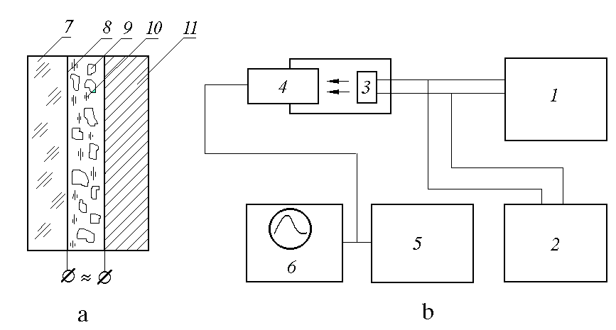

Рис. 6.1. Конструкция электролюминесцентного конденсатора (а) и схема установки (б) для исследования ЭЛ на переменном токе.
1- звуковой генератор; 2- вольтметр; 3- электролюминесцентный конденсатор; 4- приемник света (ФЭУ); 5- ДРГ 3; 6- осциллограф; 7- стекло; 8- прозрачный электрод; 9- люминофор; 10- прозрачный диэлектрик; 11- металлический электрод

2.ОПИСАНИЕ УСТАНОВКИ

Установка для исследования ЭЛ на синусоидальном напряжении изображена на рис. 6.1,б. Люминесценция в ЭЛК 3 возбуждается при помощи генератора звуковых частот ГЗ-33 (1), с выхода которого можно получить напряжение частотой от 20 Гц до 20 кГц. Напряжение на ЭЛК контролируется при помощи вольтметра. Люминесценция регистрируется с помощью фотоэлемента и цифрового вольтметра. Для наблюдения волн яркости служит осциллограф 6.

3. УКАЗАНИЯ К ПРОВЕДЕНИЮ РАБОТЫ

Подготовка установки к исследованиям.
1. Собрать схему согласно рис. 6.1.
2. Включить звуковой генератор, вольтметр, осциллограф в сеть и прогреть аппаратуру 5-10 мин.
3. Подать питание на фотоэлемент 3.
4. С помощью лимба генератора ГЗ-33 установить частоту 1кГц.
5. Увеличивая выходное напряжение от 0 до 180В, выполнить п.1 ЗАДАНИЯ. Повторить измерения для частот 2 и 5кГц.
6. Установить частоту 500 Гц, v=120 В. Увеличивая частоту, исследовать зависимость яркости от частоты при v=const (при изменении частоты необходимо следить за постоянством выходного напряжения). Повторить измерения при других напряжениях (по указанию преподавателя).
7. Выключить установку в порядке, обратном включению.

4. ЗАДАНИЕ

1. Исследовать зависимость яркости ЭЛК от напряжения для трех фиксированных частот (1, 2, 5 кГц). Используя программу управления базой данных "Microsoft Excel", построить зависимость яркости от напряжения в координатах ln L, v 51 0/ 42 0 и определить b и A в формуле (6-1).
2. Исследовать зависимость яркости ЭЛК от частоты при постоянном напряжении и построить график для двух напряжений (по указанию преподавателя).
3. Зарисовать осциллограммы волн яркости для трех частот 500 Гц; 1 и 5 кГц при двух напряжениях (по указанию преподавателя). Определить характер изменения яркости в течение периода.

ЛИТЕРАТУРА
1. Казанкин О.Н., Марковский Л.Н. и др.Неорганические люминофоры. Л-д.: «Химия»,1975.-192с.
2. Прикладная электролюминесценция / Под ред.М.В.Фока.-М.:Сов.
радио,1974.-416 с.
3. Панков Ж. Оптические процессы в полупроводниках.-М.:Мир,
1973.-456 с.

Составитель Яковлев В.Ю.

